# Упражнения: Първи стъпки в коденето

Задачи за упражнение в клас и за домашно към курса [„Основи на програмирането“ @ СофтУни](https://softuni.bg/courses/programming-basics).

## Конзолна програмка “Hello”

Напишете **конзолна Python програма**, която отпечатва текста “**Hello**”.

1. В **началото на файла** си напишете програмния код (командите) на езика Python.
2. Напишете следния програмен код (команда за печатане на текста **"Hello"**):

|  |
| --- |
| print('Hello') |

1. **Стартирайте** програмата с натискане на **[Alt+Shift+F10]**. Трябва да получите следния резултат:

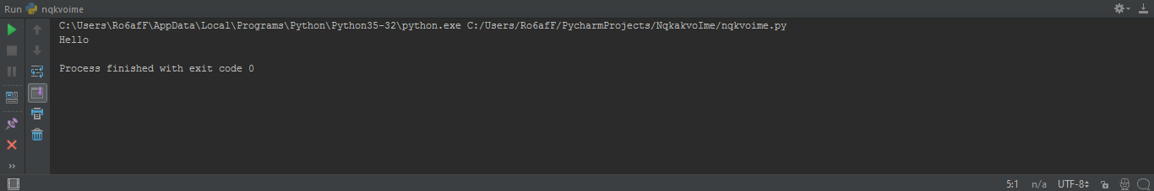

1. **Тествайте** решението на тази задача в онлайн judge системата на СофтУни. За целта първо отворете [https://judge.softuni.bg/Contests/Practice/Index/150#0](https://judge.softuni.bg/Contests/Practice/Index/150). Влезте с вашия потребител в СофтУни. Ще се появи прозорец за изпращане на решения за задача “**Hello CSharp**”. Копирайте сорс кода от и го поставете в полето за изпращане на решения:

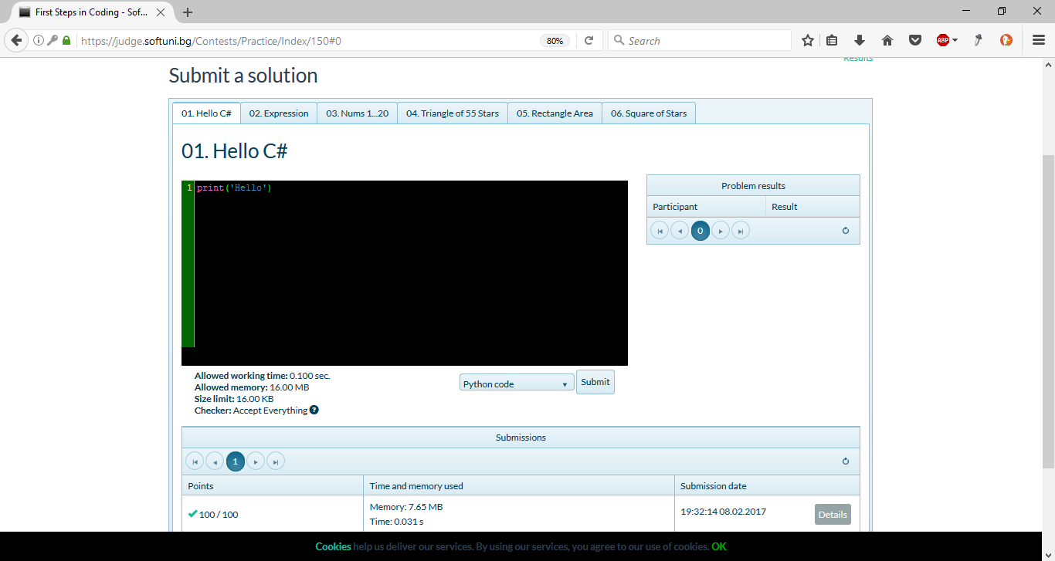

1. **Изпратете решението** за оценяване с бутона [Submit]. Ще получите резултата след няколко секунди в таблицата с изпратени решения в judge системата:

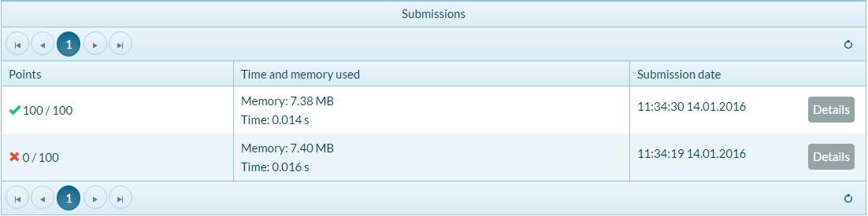

## Конзолна програма “Expression”

Напишете **конзолна Python програма**, която пресмята и отпечатва стойността на следния **числен израз**:

|  |
| --- |
| (3522 + 52353) * 23 - (2336 * 501 + 23432 - 6743) * 3 |

Забележка: не е разрешено да се пресметне стойността предварително (например с Windows Calculator).

1. Направете нов **Python** конзолен проект с име “Expression”.
2. Сега трябва да напишете кода, който да изчисли горния числен израз и да отпечата на конзолата стойността му. Подайте горния числен израз в скобите на командата **print**():

|  |
| --- |
| (3522 + 52353) * 23 - (2336 * 501 + 23432 - 6743) * 3 |

1. Стартирайте програмата с **[Alt+Shift+F10]** и проверете дали вашият резултат прилича на нашия:



1. Тествайте вашата програма в judge системата: [https://judge.softuni.bg/Contests/Practice/Index/150#1](https://judge.softuni.bg/Contests/Practice/Index/150).

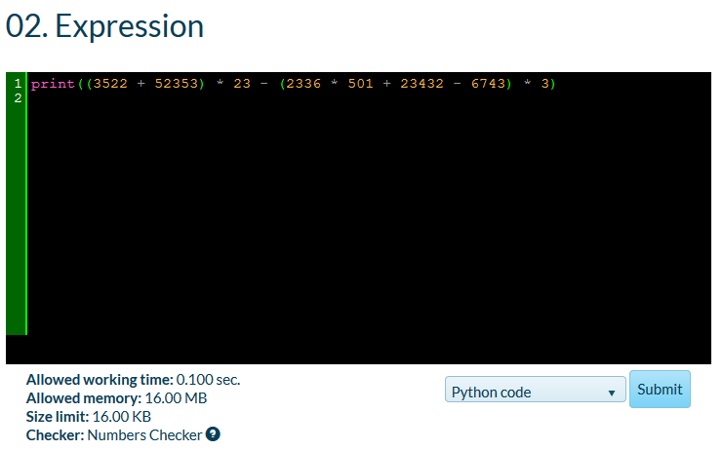

## Числата от 1 до 20

Напишете **Python** конзолна програма, която отпечатва числата от 1 до 20 на отделни редове на конзолата.

1. Напишете 20 команди **print**(), една след друга, за да отпечатате числата от 1 до 20.

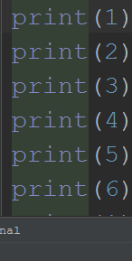

1. **Тествайте** вашето решение на задачата в judge системата: <https://judge.softuni.bg/Contests/Practice/Index/150#2>

## Триъгълник от 55 звездички

Напишете Python конзолна програма, която отпечатва **триъгълник от 55 звездички**, разположени на 10 реда:

|  |
| --- |
| *  **  ***  ****  *****  ******  *******  ********  *********  ********** |

1. Създайте ново конзолно **Python** приложение с име “TriangleOf55Stars”.
2. Напишете код, който печата триъгълника от звездички, например чрез 10 команди, подобни на **print**('*').
3. **Тествайте** кода си в judge системата: <https://judge.softuni.bg/Contests/Practice/Index/150#3>.

## Лице на правоъгълник

Напишете **Python** програма, която прочита от конзолата две числа **a** и **b**, пресмята и отпечатва **лицето на правоъгълник** със страни **a** и **b**. Примерен вход и изход:

|  |  |  |
| --- | --- | --- |
| **a** | **b** | **area** |
| 2 | 7 | 14 |
| 7 | 8 | 56 |
| 12 | 5 | 60 |

1. Направете конзолна **Python** програма. За да прочетете двете числа, използвайте следния код:

|  |
| --- |
| a = float(input())  b = float(input())    # TODO: calculate the area and print it |

1. Допишете програмата по-горе, за да пресмята лицето на правоъгълника и да го проверява.
2. Тествайте решението си в judge системата: <https://judge.softuni.bg/Contests/Practice/Index/150#4>.

## * Квадрат от звездички

Напишете Python конзолна програма, която прочита от конзолата цяло положително число **N** и отпечатва на конзолата **квадрат от N звездички**, като в примерите по-долу:

|  |  |
| --- | --- |
| **вход** | **изход** |
| 3 | ***  * *  *** |
| 4 | ****  * *  * *  **** |
| 5 | *****  * *  * *  * *  ***** |

1. Направете конзолна **Python** програма. За да прочетете числото **N** (2 ≤ N ≤100), използвайте следния код:

|  |
| --- |
| n = int(input())    # TODO: print the rectangle |

1. Допишете програмата по-горе, за да отпечатва квадрат, съставен от звездички. Може да се наложи да използвате **цикли**. Потърсете информация в Интернет.
2. Тествайте решението си в judge системата: [https://judge.softuni.bg/Contests/Practice/Index/150#5](https://judge.softuni.bg/Contests/Practice/Index/150)